
集宁一中2018-2019学年第一学期第一次阶段性考试
高二年级化学试题

可能用到的相对原子质量：H 1 C 12 N 14 O 16 Na 23 S 32 Fe 56 Cu 64
第一卷（选择题 共42分）
1．下列叙述中，不能用勒夏特列原理解释的是( )
A．红棕色的NO₂，加压后颜色先变深后变浅
B．高压比常压有利于合成SO₃的反应
C．加入催化剂有利于氨的合成
D．工业制取金属钾Na(l)＋KCl(l)NaCl(l)＋K(g)选取适宜的温度，使K变成蒸气从反应混合物中分离出来
2．下列反应在任何温度下均能自发进行的是( )
A．2N₂(g)+O₂(g)2N₂O(g) ΔH=+163 kJ· mol⁻¹
B．Ag(s)+Error: Reference source not foundCl₂(g)AgCl(s) ΔH=−127 kJ· mol⁻¹
C．HgO(s)Hg(l)+Error: Reference source not foundO₂(g) ΔH=+91 kJ· mol⁻¹
D．H₂O₂(l)Error: Reference source not foundO₂(g)+H₂O(l) ΔH=−98 kJ· mol⁻¹
3．在以下各种情形下，下列电离方程式的书写正确的是( )
A．熔融状态下的NaHSO₄电离：NaHSO₄===Na＋＋H＋＋SO
B．H₂CO₃的电离：H₂CO₃2H＋＋CO
C．Fe(OH)₃的电离：Fe(OH)₃Fe^{3＋}＋3OH－
D．水溶液中的NaHSO₄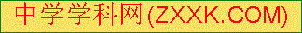电离：NaHSO₄===Na＋＋HSO
4．下列各组离子在相应的条件下可能大量共存的是( )
A．能使pH试纸变红的溶液中：CO、K＋、Cl－、Na＋
B．由水电离产生的c(OH－)＝1×10^{－10}mol·L^{－1}的溶液中：NO、Mg^{2＋}、Na＋、SO
C．在＝1×10¹²的溶液中：NH、Fe^{2＋}、Cl－、NO
D.＝10^{－14}mol·L^{－1}的溶液中：Na＋、HCO、Cl－、K＋
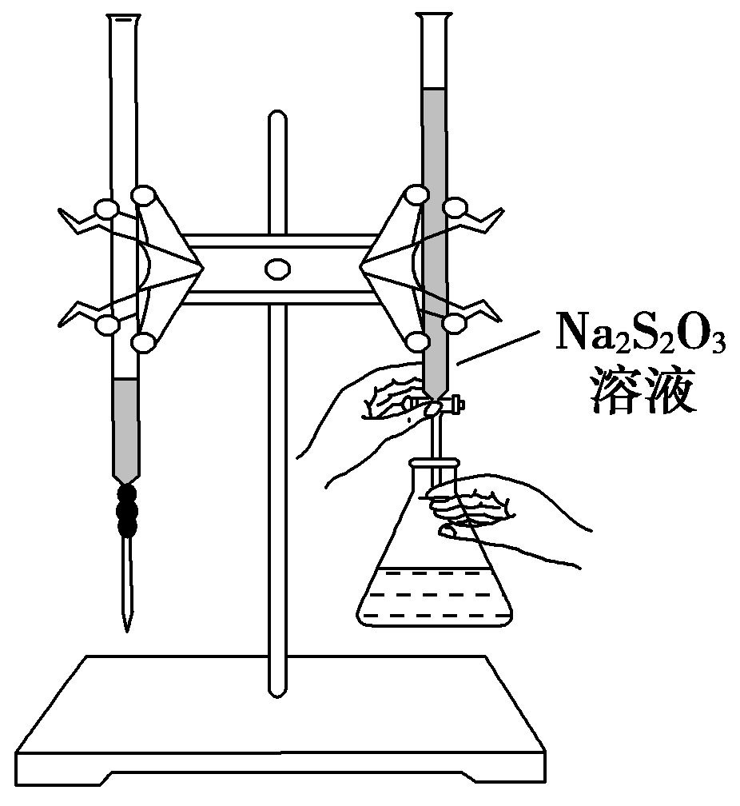
5．H₂S₂O₃是一种弱酸，实验室欲用0.01 mol/L的Na₂S₂O₃溶液滴定碘水，发生的反应为I₂＋2Na₂S₂O₃===2NaI＋Na₂S₄O₆，下列说法正确的是( )
A．该滴定反应可用甲基橙作指示剂
B．Na₂S₂O₃是该反应的还原剂
C．该滴定反应可选用如下图所示的装置

D．该反应中每消耗2 mol Na₂S₂O₃，转移电子的物质的量为4 mol
6．常温下，关于溶液的稀释，下列说法正确的是( )
A．pH＝3的醋酸溶液稀释100倍，pH＝5
B．pH＝4的H₂SO₄溶液加水稀释100倍，溶液中由水电离产生的c(H＋)＝1×10^{－6} mol·L^{－1}
C．将1 L 0.1 mol·L^{－1}的Ba(OH)₂溶液稀释为2 L，pH＝13
D．pH＝8的NaOH溶液稀释100倍，其pH＝6
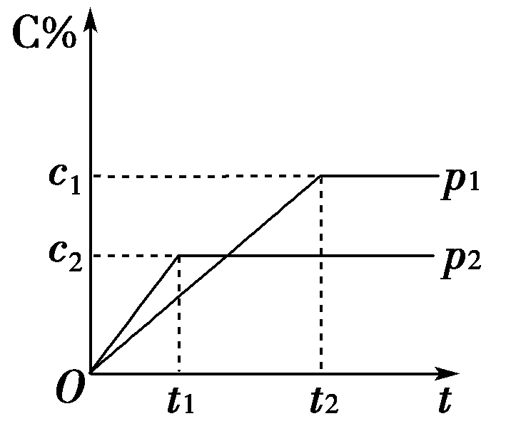
7．在一定温度下的可逆反应：mA(g)＋nB(g)pC(g)＋qD(g)，生成物C的体积分数与压强p₁和p₂、时间t₁和t₂的关系如图所示，则下列关系正确的是( )
①p₁>p₂ ②p₁<p₂ ③m＋n>p＋q [来源:学+科+网]
④m＋n＝p＋q ⑤m＋n<p＋q
A．①③ B．②③
C．②⑤ D．①④

二.非选择题58分
8. (10分)下列物质中：（1）能导电的是_______；（2）属于电解质的是_______；（3）属于非电解质的是_______；（4）属于强电解质的是_______；（5）属于弱电解质的是_______。
A．NaOH溶液 B．Cu C．液态HCl D．液态CH₃COOH
E．蔗糖溶液 F．液氨 G．氨水 H．CuSO₄晶体 I．石墨 J．无水乙醇
9. (12分)(1)某温度(t ℃)时，测得0.01 mol·L^{－1}的NaOH溶液的pH＝11，则该温度下水的K_{w}＝______。在此温度下，将pH＝a的NaOH溶液V_{a} L与pH＝b的H₂SO₄溶液V_{b} L混合，若所得混合液为中性，且a＋b＝12，则V_{a}∶V_{b}＝________。
(2)25 ℃时，0.1 mol·L^{－1}的HA溶液中＝10¹⁰。请回答下列问题：
①HA是________(填“强电解质”或“弱电解质”)。
②在加水稀释HA溶液的过程中，随着水量的增加而增大的是__________(填字母)。
a.c(HA) b. c.c(H＋)与c(OH－)的乘积 d.c(OH－)
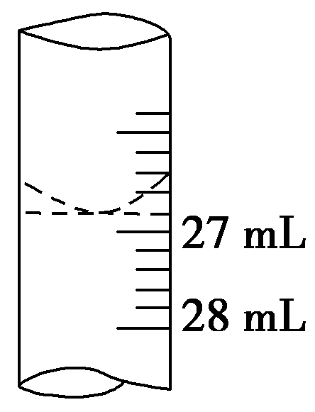
10．(18分)实验室欲测定某NaOH溶液的物质的量浓度，用0.1000 mol·L^{－1}HCl标准溶液进行中和滴定(用甲基橙作指示剂)。请回答下列问题： [来源:学科网ZXXK]
[来源:学科网ZXXK]
(1)滴定时，盛装待测NaOH溶液的仪器名称为________，盛装标准盐酸的仪器名称为___________；滴定至终点的颜色变化为 。
(2)甲同学在实验过程中，记录滴定前滴定管内液面读数0.50 mL，滴定后液面如图所示，则此时消耗标准溶液的体积为________。
(3)乙同学做了三组平行实验，数据记录如下：[来源:Z#xx#k.Com]
实验序号 | 待测NaOH溶液的体积/mL | 0.1000 mol·L^{－1}HCl溶液的体积/mL
实验序号 | 待测NaOH溶液的体积/mL | 滴定前刻度 | 滴定后刻度
1 | 25.00 | 0.00 | 26.29
2 | 25.00 | 1.56 | 31.30
3 | 25.00 | 1.00 | 27.31

读取上述合理数据，计算出待测NaOH溶液的物质的量浓度为________。
(4)下列操作会使测定结果偏高的是________(填字母，双选)。
A．锥形瓶用蒸馏水洗净后再用待测液润洗
B．酸式滴定管用蒸馏水洗净后再用标准液润洗
C．滴定前酸式滴定管尖端气泡未排除，滴定后气泡消失
D．滴定前酸式滴定管读数正确，滴定后俯视滴定管读数
11．(18分)300 ℃时，将2 mol A和2 mol B两种气体混合于2 L密闭容器中，发生如下反应：3A(g)＋B(g)2C(g)＋2D(g) ΔH＝Q，2 min末达到平衡，生
成0.8 mol D。
(1)300 ℃时，该反应的平衡常数表达式为：K＝___________________。
已知K_{300 ℃}<K_{350 ℃}，则ΔH ______0(填“>”或“<”)。
(2)在2 min末时，B的平衡浓度为________，D的平均反应速率为________。
(3)若温度不变，缩小容器容积，则A的转化率______(填“增大”“减小”或“变”)。
(4)如果在相同的条件下，上述反应从逆反应方向进行，开始时加入C、D各mol。若使平衡时各物质的物质的量浓度与原平衡相同，则还应该加入B______mol。
高二化学答案

一．选择题（共42分，每题6分）
1.C 2.D 3.C 4.B 5.B 6.C 7.C

二．非选择题（58分)
8.（10分，每空2分）
（1）ABGI （2）CDH （3）FJ （4）CH （5）D
9．（12分，每空3分）
(1)1×10^{－13} 10∶1 (2)① 弱电解质 ②bd
10．（18分 每空3分）
(1)锥形瓶 酸式滴定管 溶液由黄色变为橙色且半分钟内不恢复原色
(2)26.30 mL (3)0.1052 mol·L^{－1} (4)AC
11.（18分 每空3分）
(1) >
(2)0.8 mol/L 0.2 mol/(L·min)
(3)不变
(4)

